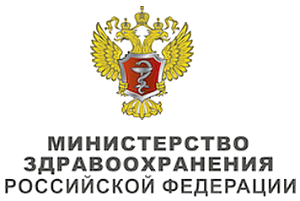

Клинические рекомендации
Поражения костно-мышечной системы после медицинских процедур, не классифицированные в других рубриках
МКБ 10: M96.0/ M96.1/ M96.3/ M96.6
Возрастная категория: дети
ID: КР513
Год утверждения: 2016 (пересмотр каждые 3 года)
Профессиональные ассоциации:
- Общероссийская общественная организация Ассоциация травматологов-ортопедов России (АТОР)
Научным советом Министерства Здравоохранения Российской Федерации __ __________201_ г.

Оглавление
Ключевые слова
Список сокращений
Термины и определения
1. Краткая информация
2. Диагностика
3. Лечение
4. Реабилитация
5. Профилактика
6. Дополнительная информация, влияющая на течение и исход заболевания
Критерии оценки качества медицинской помощи
Список литературы
Приложение А1. Состав рабочей группы
Приложение А2. Методология разработки клинических рекомендаций
Приложение А3. Связанные документы
Приложение Б. Алгоритмы ведения пациента
Приложение В. Информация для пациентов
Приложение Г.

Ключевые слова
Список сокращений
Термины и определения
1. Краткая информация
2. Диагностика
3. Лечение
4. Реабилитация
5. Профилактика
6. Дополнительная информация, влияющая на течение и исход заболевания
Критерии оценки качества медицинской помощи
Список литературы
Приложение А1. Состав рабочей группы
Приложение А2. Методология разработки клинических рекомендаций
Приложение А3. Связанные документы
Приложение Б. Алгоритмы ведения пациента
Приложение В. Информация для пациентов
Приложение Г.

